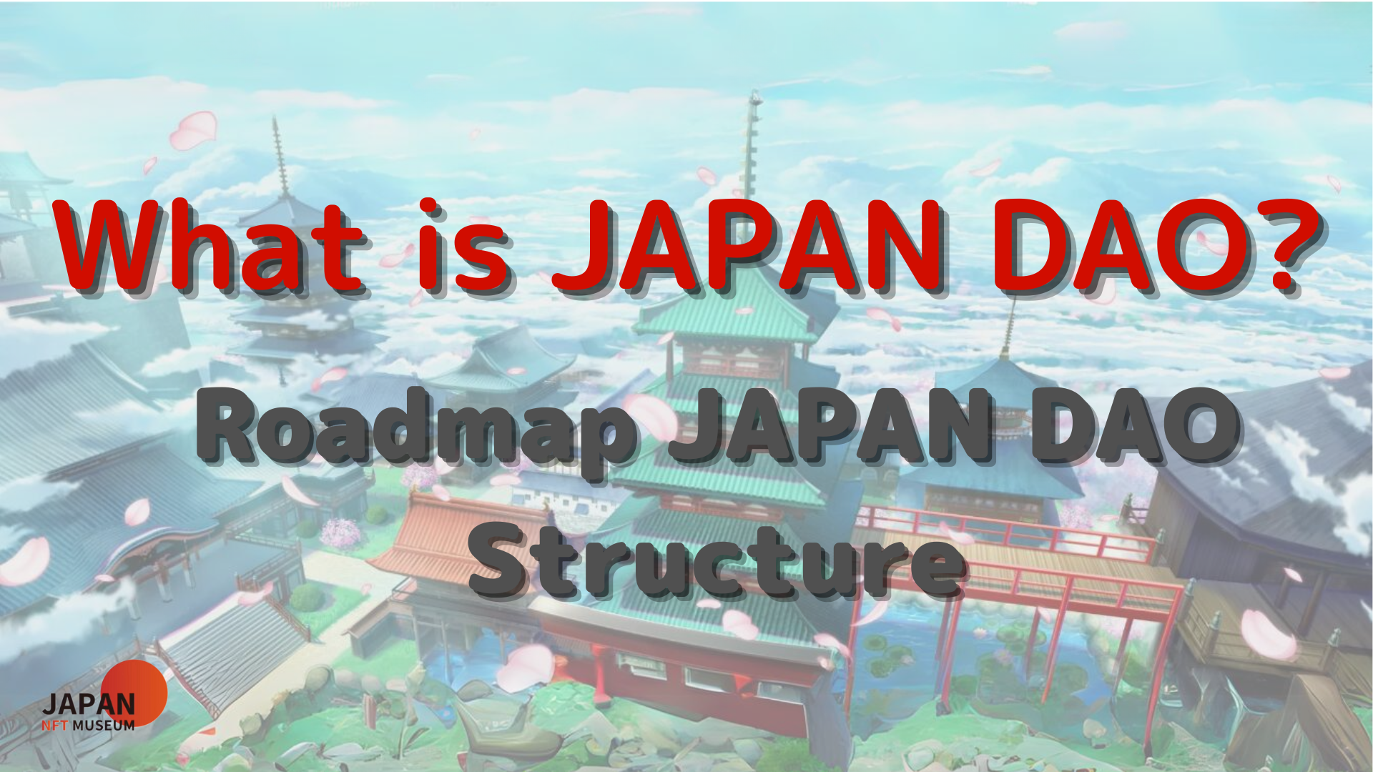

여러분, 안녕하세요!

일본 다오 잡지에 오신 것을 환영합니다.

이전 기사에서 나는 일본 DAO의 탄생과 일본 DAO의 활동에 대한 비밀 이야기를 소개했습니다.아직 읽지 않았다면 첫 번째 에피소드를 즐기십시오.

이 기사는 일본 DAO 세계를 심화시키기위한 4 부 시리즈의 두 번째 부분입니다.여기에서 "일본 DAO 로드맵, 일본 DAO 구성"을 소개합니다.

일본 DAO 공식 사이트 https://japandao.jp/hp

로드맵

일본 DAO는 설립 이후 꾸준히 성장했으며 다음 로드맵을 따라 프로젝트에서 발전했습니다.

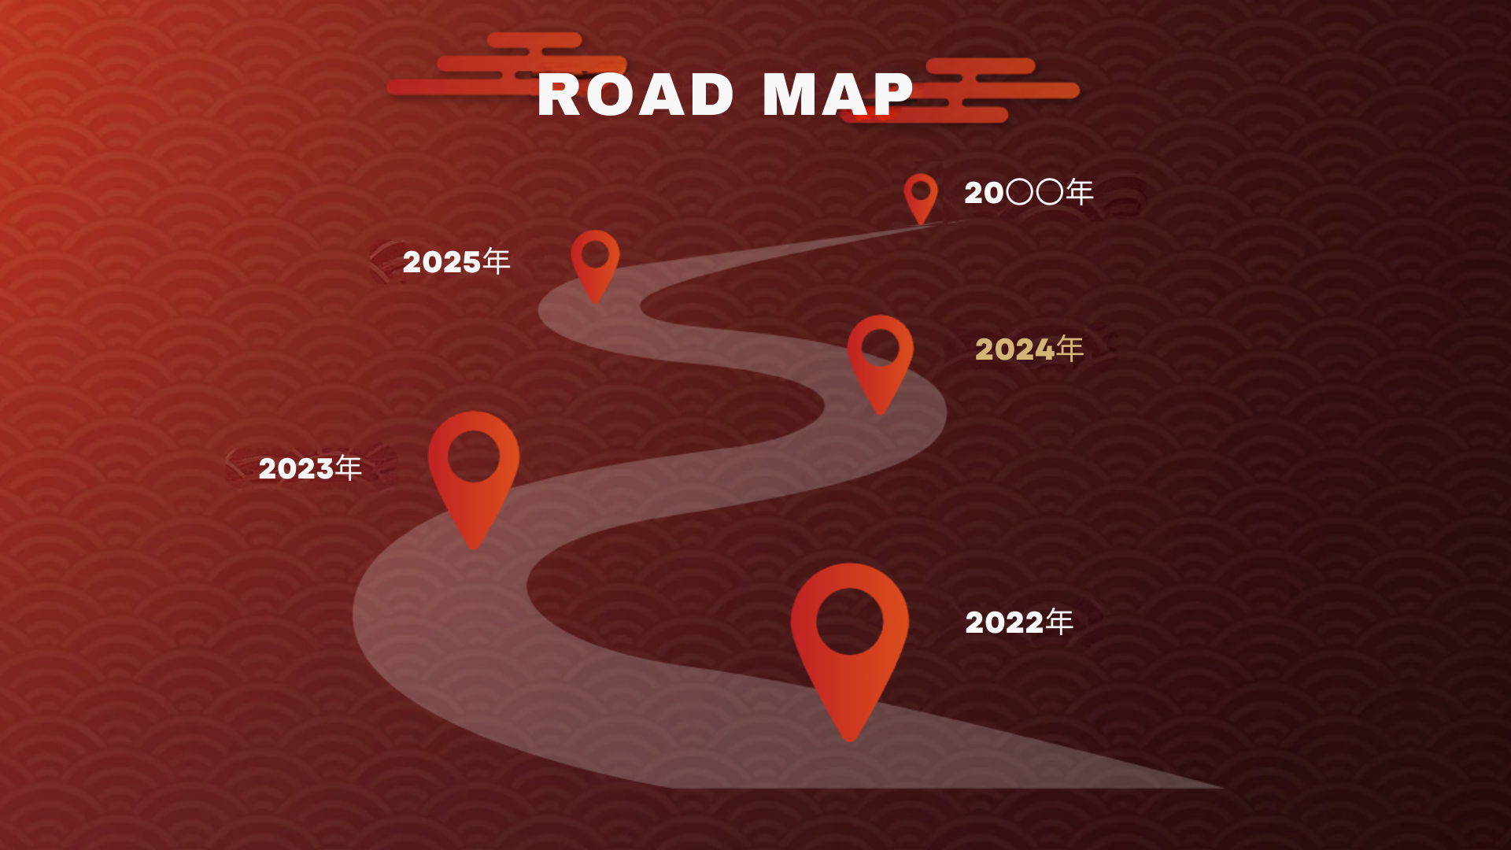

2022

∎ 일본 NFT 미술관 설립

metavas 박물관을 열십시오

・ 일본 NFT 박물관 프리미 룸 런칭

Amato, Niji, Kagura, Izana NFT 출시

・ 만화 직렬화가 시작되었습니다

2023

smart 스마트 포켓 릴리스

・ 공식 캐릭터 사이트 릴리스

・ 공식 공식 상점이 문을 열었습니다

・ 일본 DAO 테마 송 배포 편지

・ 도쿄에서 큰 비전을 방송하기 시작합니다

2024 (배포 예정)

Teamz Summit 2024 파트너 선거

・ 스마트 폰 앱 게임 (곧 출시)

∎ 곧 출시됩니다

・ 온라인 게임 (곧 출시)

∎ 곧 출시됩니다

일본의 구성 DAO

일본 DAO는 창립자 Yuda (@yudajapandao) 및 Daruman (@Daruman_JP), 제작자, 모델 (MOD), 엔지니어 및 솔루션 팀을 포함한 다양한 부서로 구성됩니다.또한 전 세계의 지역 사회 구성원은이 프로젝트의 핵심을 가지고 있으며 일본 문화와 예술을 전 세계에 전파하는 활동에 적극적으로 참여합니다.

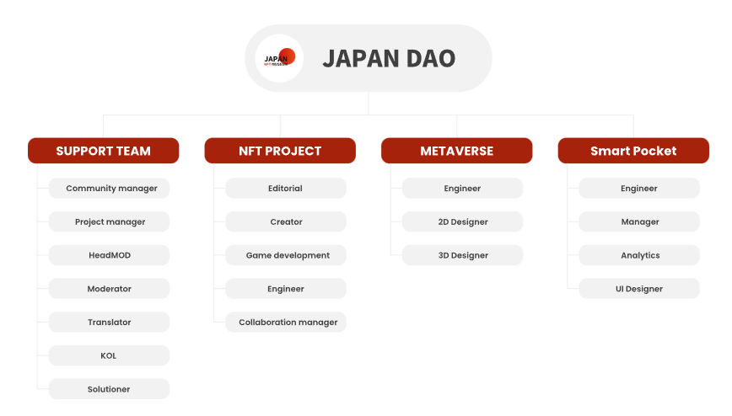

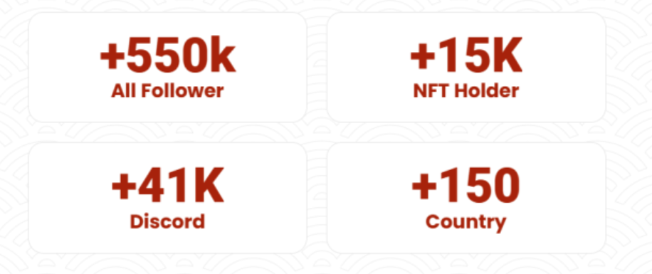

요약

이 Japandao 잡지에서 우리는 과거부터 2024 년의 새로운 프로젝트를 소개했습니다.스마트 폰 앱 게임, 온라인 게임 및 애니메이션 출시와 같은 미래는 흥미 진진합니다.조직의 핵심은 전 세계의 다양한 회원입니다.그들이 짜는 일본 문화의 보급이 더욱 확장 될 것이라는 데는 의심의 여지가 없습니다.일본의 진화를 당신의 눈으로 불 태워주세요.

다음 통지 : Part 3 -Metaverse Deployment-

세 번째 부분의 다음 부분에서, 우리는 일본 다오의 혁신 이니셔티브, 몰입 경험, 일본 문화가 어떻게 세계로 전달되는지를 소개 할 계획입니다.당신의 상상력을 넘어서 일본의 미터를 기대하십시오!

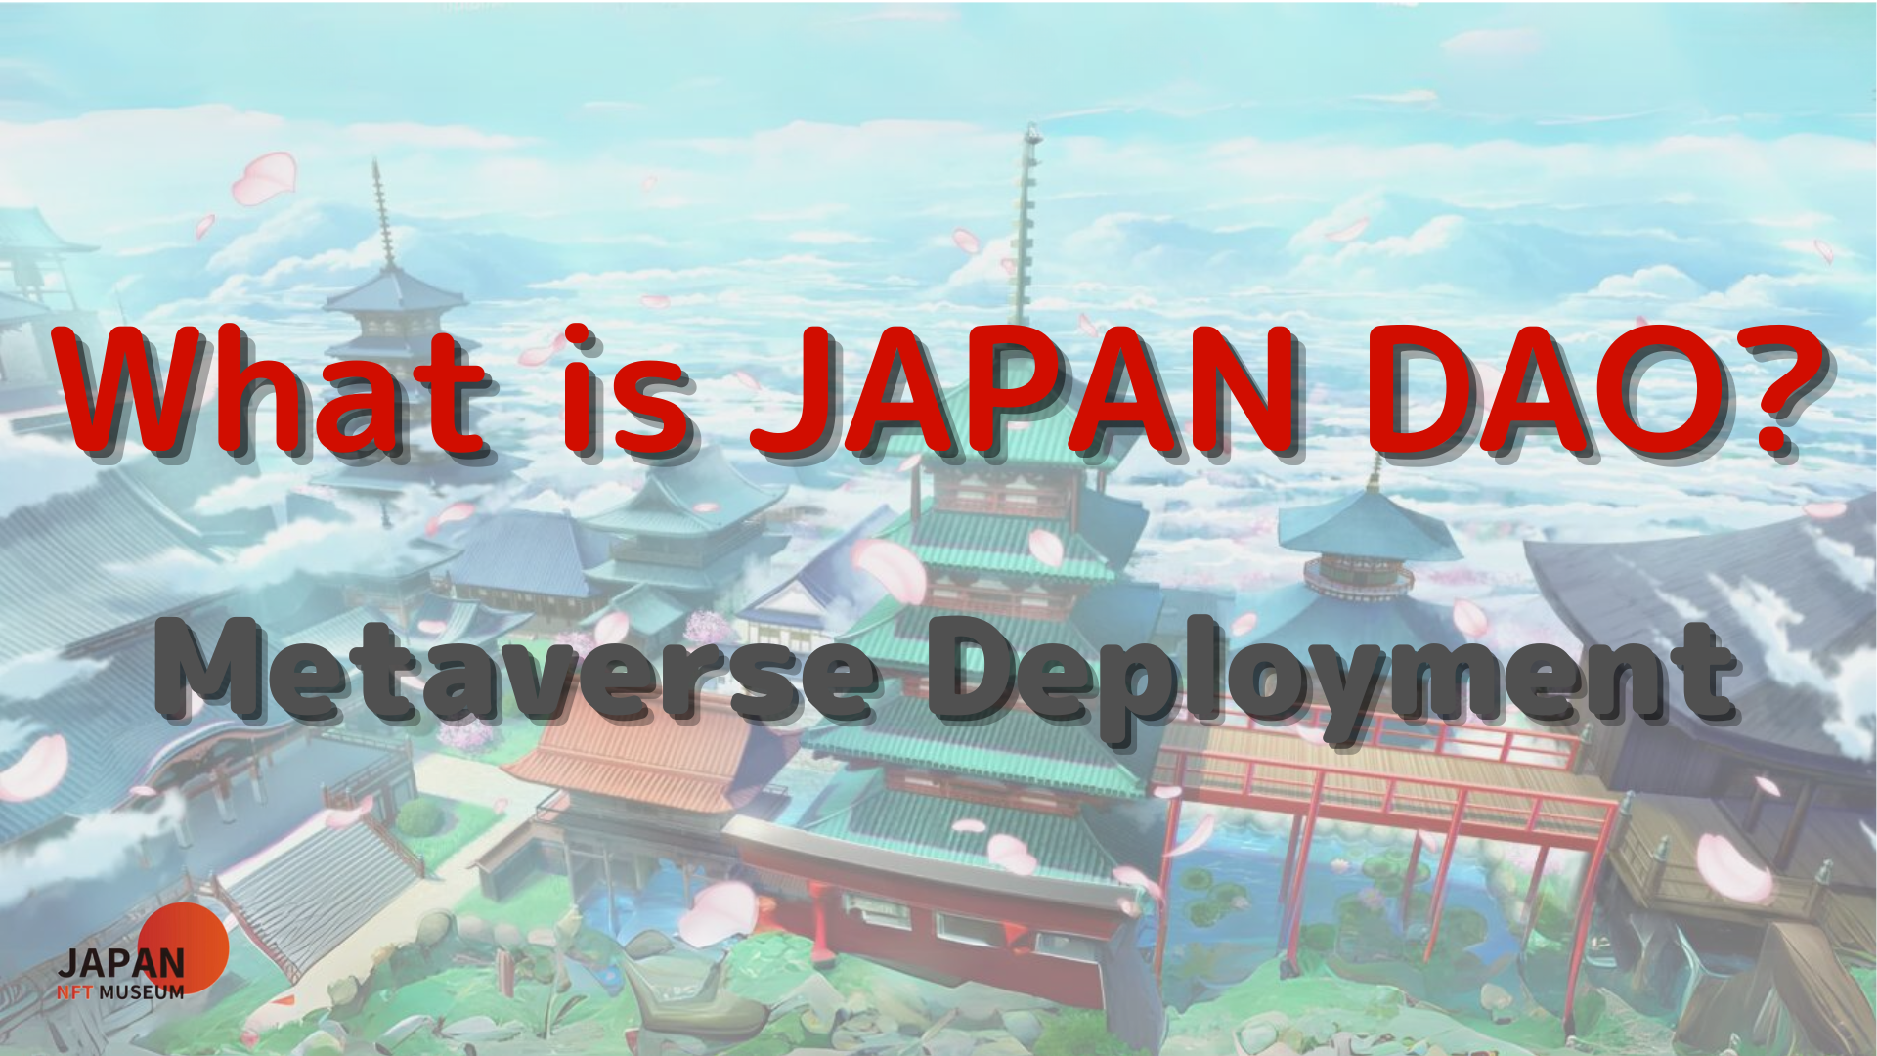

일본 DAO에 관심이 있다면 "Japan Dao Magazine"의 공식 X 계정을 따르십시오.

공식 X 계정 : https : //twitter.com/japannftmuseum

공식 불화 : https://discord.com/invite/japandao

공식 인스 타 그램 : https : //www.instagram.com/japannftmuseum/